90分間の
ワークショップ型研究会 進行のポイント
東部教育事務所
１ ねらい
（１） 参観者一人一人が、意見を言える場をつくり、明日からの授業づくりの意欲につながる研究会にする。
（２） 授業者にとっては、多くの意見を聞くことができ、授業を踏まえ次の授業づくりに役
立つ研究会にする。

２ 研究会のポイント
（１） 学習指導案作成前に授業者と打合せを行い、研究会のねらいと授業者の意向等を踏まえ、「私の授業の観てほしいポイント」を作成してもらう。
（２） 授業者に「私の授業の観てほしいポイント」と「授業分析個人メモ表（付箋を貼る用紙）」を学習指導案に入れてもらう。
（３） ワークショップ型研究会についての説明は、学習指導案等配布の時や授業前に行う。
（４） 参観者は授業を参観しながら、このポイントに沿って、書き込んだ付箋（メモ）を「授業分析個人メモ表」に貼っていく。この付箋（メモ）が、研究会を活性化させる。
（５）研究会グループは、意見を言える時間を保障するため「３人～４人班」が望ましい。
（６）研究会グループの座席は、あらかじめ決めておく。
（７）３色の付箋とグループの話し合いで使用する「授業分析表（班）」の準備を忘れない。
（８） 研究会の時間の配分は、下記のようにあらかじめ決めておく。

＜９０分の研究会の時間配分＞
① 研究会のねらいや進め方など ５分
② 授業者の自己分析等について 5分
③ グループ（班）の話し合い ２５分
④ 休憩・調整 １０分
⑤ グループ（班）から報告等 １５分
⑥ 指導者から指導所助言 ２０分
⑦ アンケートや感想記入、整理の時間 １０分

３ 研究会の進行 （１５：００～１６：３０を想定して）
ワークショップ型研究会等についての説明 １５：００～（５分）

司会：それでは、研究会を始めます。司会の○○です。宜しくお願いします。
本日の研究会の進め方等について説明します。

- １ねらい、２研究会のポイント、＜グループ（班）話し合いポイント＞
に沿って説明する。
司会：はじめに授業者の○○先生に「私の授業の観てほしいポイント」の意図や
本日の授業について、５分間でしていただきます。お願いします。

授業者の自己分析等 １５：０５～（５分）

（授業者の自己分析等）

司会：最初に全体に関わることで、ご質問はありますか。

グループ（班）での話し合い １５：１０～（２５分）

司会：それでは、本日の授業の「私の授業の観てほしいポイント」に沿って、
「良かった点」と「改善点」「改善提案」の分析を２５分間でお願いします。

＊授業者は、指導者から指導助言をこの時間帯に受けてもよい。
＊授業者と指導者は、グループ（班）からの質問等に答えていってもよい。

＜グループ（班） 話し合いポイント＞
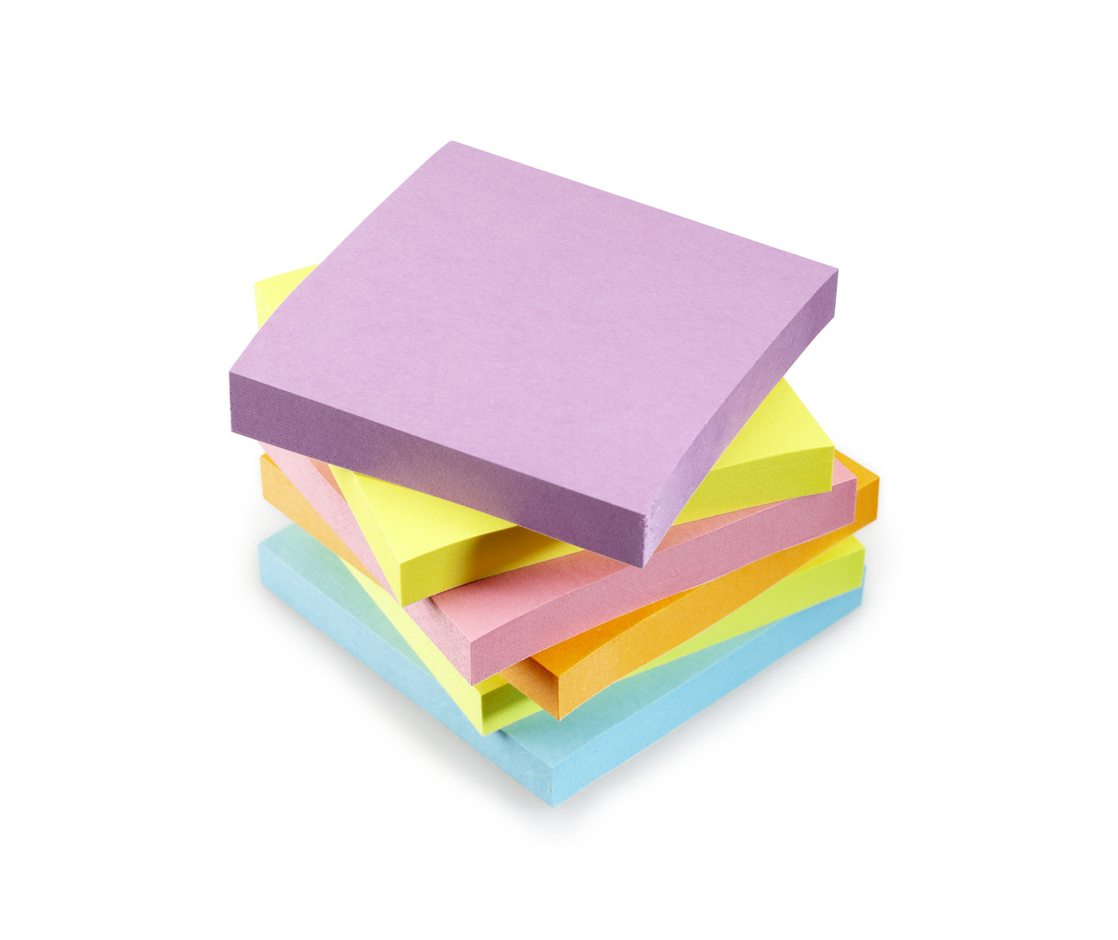
① 「司会者」と「記録者」を立て進める。
② グループ内で、付箋の確認と貼り方のポイントを確認する。
付箋について
・「青色は、授業の良かった点」
・「赤色は、授業の改善点」
・「黄色は、自分の授業実践等を踏まえての改善提案」
- 同じ意見は整理（グルーピング）していく。付箋のメリットは、貼り替えができることである。随時動かし視覚化を図る。
- 整理（グルーピング）できたら、囲みをつけたり、見出しをつけたりする。

＊付箋は、思考の整理をするのがねらいで、メモと捉えてよい。

＜グループ（班） 発表者の準備＞

- 授業の「良かった点」や「改善点」「改善提案」等、共通点や相違点を
整理し、発表する内容を選択する。
② 「良かった点」から（ ）つ、発表する。
③ 「改善点とその改善提案」から（ ）つ、発表する。
④ ②に触れ、③から特に話題の中心（ ）について発表する。

司会者：休憩を取ってください。

＊グループ（班）の調整の時間に活用してもよい。
＊司会者は、指導者、記録者、授業者等と報告時の話題等を相談してもよい。

各グループ（班）からの報告等 １５：４５～（１５分）

司会者：それでは、各グループ（班）から意見を言ってもらいます。
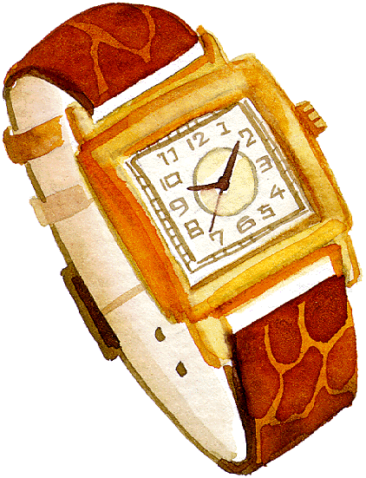
＜グループ（班） 発表者の準備＞を踏まえて６グループですので、
各グループ2分１５秒以内でお願いします。
＊時間を計り、発表者に終了のサインを送ることが大切である。

＜司会者 グループ（班）の意見を発表させる方法＞

（１） 「私の授業の観てほしいポイント①②③」について順番に発表させる。
＜A方法＞
（２） ①②③について、「良かった点」を発表させ、次に「私の授業の観てほしいポイント改善点と改善提案」から、特に話題になったものを発表させる。 ＜B方法＞
（３） 「私の授業の観てほしいポイント改善点と改善提案」から、話題の中心を発表させる。 ＜C方法＞

＜司会者 配慮点＞

① A方法、B方法、C方法のどれで進めるかを明確にして建設的に進める。
② 出された意見の要点をまとめ、特に話題の多かった発表を、全体に広げる内容として絞り込む。（話題について、自信を持って決定することが大切）
③ 意見をつなぐという視点で参観者に発言を促しながら、整理していく。
④ 出された意見に対しては、活用もあるという視点で対応する。否定はしない。
⑤ 出された意見に対しては、必要があれば授業者に答えてもらってもよい。

＜司会者 意見の整理の仕方＞

例：話題１（ 発問の仕方についての改善点と改善提案 ）について
① 最初の発言を、お願いします。（挙手→指名）
② 同じ意見の班、お願いします。（挙手）
③ 付け足しの意見（補足）のある班、お願いします。（挙手）
④ 別の意見を持っている班、お願いします。（挙手）
⑤ 同じ意見の班、お願いします。（挙手）
⑥ 付け足しの意見（補足）のある班、お願いします。（挙手）
（①～⑥を繰り返し建設的に進め、意見を整理していく。）
指導者からの指導助言 １６：００～（２０分)

司会者：熱心な話し合い、ありがとうございました。
ここで、指導者の先生から御指導をいただきます。
○○先生、よろしくお願いします。
指導助言者： （指導助言等）

アンケート（感想）記入 １６：２０～（１０分）

司会者：ありがとうございました。
本日の研究会のために、授業を提案してくださった○○先生、
的確な御指導をしてくださった○○先生に、
お礼の拍手をお願いいたします。

司会者：ありがとうございました。
この後、アンケート（感想）の記入をお願いします。
１６：３０までに感想用紙に記入してください。

司会者：皆様 お疲れ様でした。
グループ（班）での資料やアンケート（感想用紙）等は、私に提出ください。
その後、会場の片づけを行います。
以上をもちまして、研究会を終了します。

～メモ～

